МОСКОВСКИЙ ФИЗИКО-ТЕХНИЧЕСКИЙ ИНСТИТУТ

Физтех-школа аэрокосмических исследований

**Отчёт о выполнении лабораторной работы**

Автоматизированные измерения с использованием графиков

Автор:

Позывай Павел Вячеславович

Б03-305

Долгопрудный 2023

1. Введение 3

a) Цели 3

b) Задачи 3

2. Теория 3

a) Термины и определения 3

b) Физическая система 4

c) Экспериментальная установка 4

3. Программа и методика измерений 5

4. Обработка данных 5

5. Результаты 5

# Введение

В электротехнике часто применяют такое простейшее устройство как конденсатор. Чтобы активно его использовать необходимо знать его базовые свойства и главную особенность, связанную с зарядкой и разрядкой конденсатора.

# Цели

Проверить верность теоретических формул, снимая показания напряжения на конденсаторе.

# Задачи

Изучить принцип зарядки и разрядки конденсатора.

# Теория

# Термины и определения

Конденса́тор

(от лат. condensare — «уплотнять», «сгущать» или от лат. condensatio — «накопление») — электронный компонент, представляющий собой двухполюсник с постоянным или переменным значением ёмкости[1] и малой проводимостью; устройство для накопления заряда и энергии электрического поля.

Ёмкость

Основной характеристикой конденсатора является его ёмкость, характеризующая способность конденсатора накапливать электрический заряд. В обозначении конденсатора фигурирует значение номинальной ёмкости, в то время как реальная ёмкость может значительно меняться в зависимости от многих факторов. Реальная ёмкость конденсатора определяет его электрические свойства. Так, по определению ёмкости, заряд на обкладке пропорционален напряжению между обкладками (q = CU). Типичные значения ёмкости конденсаторов составляют от единиц пикофарад до тысяч микрофарад. Однако существуют конденсаторы (ионисторы) с ёмкостью до десятков фарад.

# Физическая система

Заряд конденсатора от времени находится через формулу, полученную из простейшего дифференциального уравнения.

# 

*График зависимости заряда конденсатора от времени*

# Экспериментальная установка

*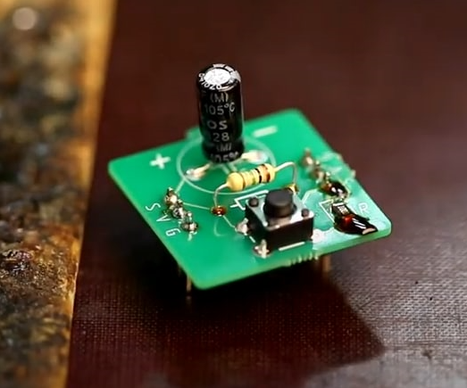Эксперементальная схема с конденсатором.*

# Программа и методика измерений

Подавая значение напряжения конденсатора на компататор, с помощью АЦП буду снимать и сохранять в файл значение напряжения конденсатора от времени с одинаковой частотой измерений.

# Обработка данных

С помощью питона построим графики зависимости напряжения на конденсаторе от времени.

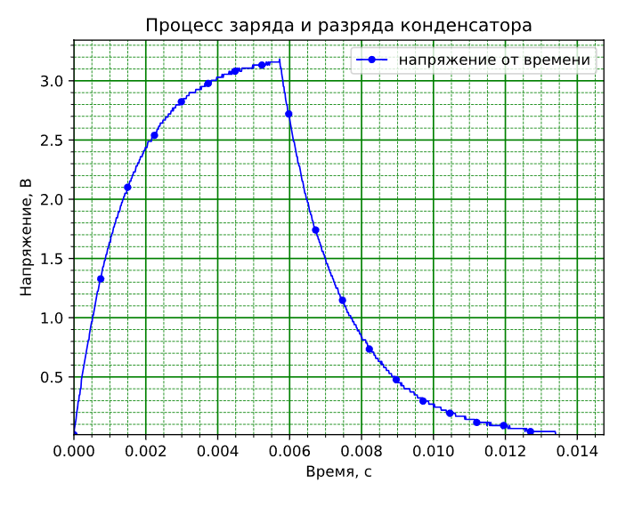График зависимости напряжения на конденсаторе от времени.

# Результаты

Я снял показания напряжения на конденсаторе и построил по данным график зависимости напряжения от времени. Таким образом, можно увидеть соответствие теории и экспериментальных данных.